CALORE E ENERGIA MECCANICA – semplici esempi

Quando abbiamo studiato l’energia, abbiamo affermato che vi è una ben precisa relazione fra il potenziale U di una forza conservativa ed il Lavoro L che essa esegue. Più precisamente:

ΔU = -L (1) O equivalentemente:

ΔU = -ΔK (2)

In altre parole, una variazione di Potenziale si tramuta in Lavoro e perciò in energia cinetica: a una diminuzione di potenziale corrisponde un aumento di energia cinetica e viceversa. Come abbiamo già visto in classe, l’equazione (1) è alla base della conservazione dell’Energia Meccanica.
Ma siamo sicuri che l’equazione (1) valga per ogni situazione? Facciamo dei semplici esempi.

Se lascio cadere una penna di massa m su di un tavolo da un’altezza h essa perde un potenziale m∙g∙h. La penna all’inizio è immobile e quando essa ha urtato sul tavolo, dopo qualche istante… è di nuovo immobile! Perciò la penna non ha guadagnato energia cinetica nonostante abbia perso energia potenziale. L’Energia Meccanica è diminuita!

Se spingo una penna su di un tavolo orizzontale, eseguo del Lavoro sulla penna e quest’ultima acquista velocità. Dopo qualche secondo essa però inizia a rallentare e, se il tavolo è sufficientemente lungo, si immobilizza. Tutta l’energia cinetica che le avevo impresso con il Lavoro della mia spinta iniziale se n’è andata, ma la penna non ha guadagnato alcuna energia potenziale! Anche in questo caso l’Energia Meccanica è diminuita.

In entrambi i casi l’Energia Meccanica, sia in forma di potenziale sia in quella di cinetica, svanisce senza lasciare apparente traccia. Come si spiega? Ci sono due possibilità:
- l’energia non si conserva: la legge di conservazione dell’energia è una bufala.
- esiste una terza forma di energia differente da quella potenziale e cinetica che assorbe in sé l’Energia Meccanica apparentemente svanita.
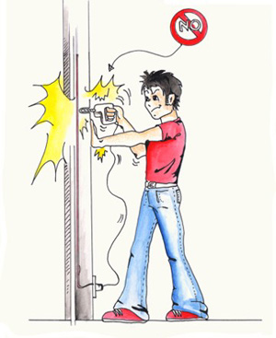
Mimmo che cerca di aumentare l’energia potenziale e cinetica del muro con un trapano: poveretto! Non sa che tutto il Lavoro finirà in calore!

Esploriamo la seconda ipotesi. Se questa terza forma di energia esistesse, allora essa apparirebbe sempre e soltanto quando l’Energia Meccanica svanisce. Vediamo allora cosa accade nei casi in cui l’Energia Meccanica non si conserva.

Facciamo un semplice esperimento: strusciamo le mani insieme. Io faccio Lavoro sulle mani che si mettono in movimento. Struscia struscia… alla fine esse ritornano immobili. La loro energia cinetica è svanita! Però le mani si sono riscaldate.

Con un trapano faccio un buco nel muro. Il trapano riceve energia cinetica dalla corrente elettrica e mette in moto la sua punta (vedremo nel V anno come questo è possibile) ma alla fine, fatto il buco che doveva fare… la punta si immobilizza. E tutta l’energia cinetica che ha ricevuto, dove è andata? Un po’ sicuramente è servita per spezzare i legami degli atomi del muro… però se toccate il trapano sentite che è caldo!

Dunque, pare evidente che il calore appare ogniqualvolta che l’Energia Meccanica diminuisce. Questa è stata l’osservazione base del conte di Rumford che ha aperto la strada alla scoperta che il calore è proprio la terza forma di energia che stavamo cercando.

Vedi gli appunti “ENERGETICA”

